 | PUCRS – ESCOLA POLITÉCNICA  Amostragem e Estimação – SÉRGIO KATO

1. Amostragem:
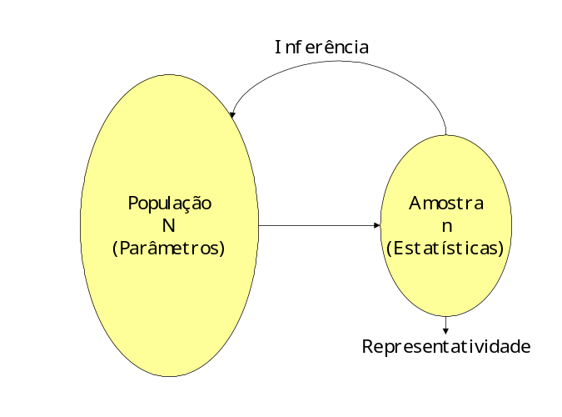

Amostragem: Processo de obtenção de amostras, geralmente com o objetivo de fazer inferência. A amostragem pode ser feita com ou sem reposição. Para amostragem com reposição, o número de amostras possíveis de tamanho n é dado por 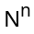e, para amostragem sem reposição, por 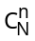.

Algumas razões para o uso de amostras:
- Minimização de custos, quando precisão absoluta não é necessária.
- Economia de tempo, quando há necessidade de resultados mais rápidos do que seria possível com um censo.
- Permite concentrar a atenção em casos individuais.
- Na indústria, alguns testes são destrutivos e só podem ser feitos com uma amostra de produtos.
- Em populações infinitas (exemplo: experimento agrícola para testar fertilizantes).
- Onde os erros não relacionados à amostra são grandes, uma amostra pode dar melhores resultados que um censo. Os erros não amostrais são mais fáceis de controlar em operações de pequena escala.

PRINCIPAIS TIPOS DE AMOSTRAGEM

- AMOSTRAGEM NÃO PROBABILÍSTICA

- Amostragem acidental
- Amostragem intencional
- Amostragem por quotas

- AMOSTRAGEM PROBABILÍSTICA
- Amostragem aleatória simples
- Amostragem sistemática
- Amostragem estratificada
- Amostragem por conglomerados

AMOSTRAGEM NÃO PROBABILÍSTICA

São amostragens em que há uma escolha deliberada dos elementos da amostra. Não é possível generalizar os resultados das pesquisas para a população, pois as amostras não-probabilísticas não garantem a representatividade da população.

Amostragem acidental

Trata-se de uma amostra formada por aqueles elementos que vão aparecendo, que são possíveis de se obter até completar o número de elementos da amostra. Geralmente utilizada em pesquisas de opinião, em que os elementos entrevistados são acidentalmente escolhidos.

Amostragem intencional

De acordo com determinado critério, é escolhido intencionalmente um grupo de elementos que irão compor a amostra. O investigador se dirige intencionalmente a grupos de elementos dos quais deseja saber a opinião. Exemplo: pesquisa sobre preferência por determinado cosmético, o pesquisador se dirige a um grande salão de beleza e entrevista as pessoas que ali se encontram.

Amostragem por quotas

Um dos métodos de amostragem mais utilizado em levantamentos de mercado e em pesquisas eleitorais é o método de amostragem por quotas. Ele abrange três fases:
1a. fase- Classificação da população em termos de propriedades que se sabe, ou presume, serem relevantes para a característica a ser estudada;
2a. fase- Determinação da proporção populacional para cada característica, com base na constituição conhecida, presumida ou estimada, da população; e
3a. fase- Fixação de quotas para cada observador ou entrevistador a quem tocará a responsabilidade de selecionar interlocutores ou entrevistados, de modo que a amostra total observada ou entrevistada contenha a proporção de cada classe tal como determinada anteriormente.

AMOSTRAGEM PROBABILÍSTICA

O método de amostragem probabilística exige que cada elemento da população possua probabilidade diferente de zero de ser selecionado e conseqüentemente só será possível se a população for finita e acessível.
Trata-se do método que garante cientificamente a aplicação das técnicas estatísticas de inferência.
Somente com base em amostras probabilísticas é que podem ser feitas inferências sobre a população a partir do conhecimento da amostra.

Amostragem Aleatória Simples

Processo mais elementar e utilizado onde cada elemento da população possui a mesma probabilidade de pertencer a amostra. Atribui-se a cada elemento da população um número distinto. Efetuam-se sucessivos sorteios até completar-se o tamanho da amostra: n. Para realizar os sorteios, pode ser utilizada uma “tabela de números aleatórios”, que consiste em uma tabela que apresenta seqüências dos dígitos de 0 a 9 distribuídos aleatoriamente. Pode ser utilizada também a função aleatória da calculadora ou do computador

Tabela de números aleatórios
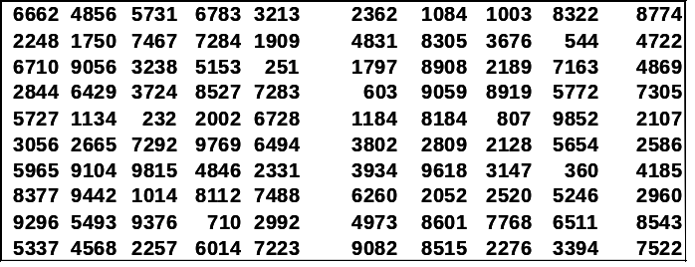 Mínimo 0000 Máximo 9999

Ex: população com 1.000 elementos (N=1.000), pode-se numerá-los de 000 a 999. Escolhendo uma posição de qualquer linha da tabela de números aleatórios, faz-se o sorteio, ou seja, retiram-se conjuntos de três algarismos para se escolherem os elementos que comporão a amostra.
Assim, imagine-se que a seqüência de dígitos aleatórios seja: 385 559 555 432 886 ... logo, os elementos de número 385 – 559 – 555 – 432 ... serão os componentes da amostra.

Se o número sorteado superar o maior número dos elementos rotulados, abandona-se o número sorteado, prosseguindo-se o processo. Se o número sorteado for repetido, convém abandoná-lo (caracterizando amostragem sem reposição).

No Excel é possível sortear valores, através da função

=ALEATÓRIOENTRE(1;N)

Onde conforme exemplo o N seria igual a 1000

Amostragem Sistemática

Trata-se de uma variação da amostragem aleatória simples, conveniente quando a população está ordenada segundo algum critério, como fichas em um fichário, listas telefônicas.

Calcula-se o incremento de amostragem a=N/n aproximando-o para o inteiro mais próximo: a. Utilizando-se a tabela de números aleatórios, sorteia-se um número x entre 1 e a , formando-se a amostra dos elementos correspondentes aos números x; x + a; x + 2 a; ... e assim por diante.

Exemplo: amostragem sistemática
Seja N =1.000, n = 200. Logo:
a = N/n = 1.000/200 = 5
Imagine que três seja o número sorteado entre 1 e 5. Portanto, os elementos da população numerados por 3, 8 , 13, ... , 998 irão compor a amostra.

OUTRO EXEMPLO: Seleção de uma amostra sistemática de tamanho 10 dos 40 alunos abaixo
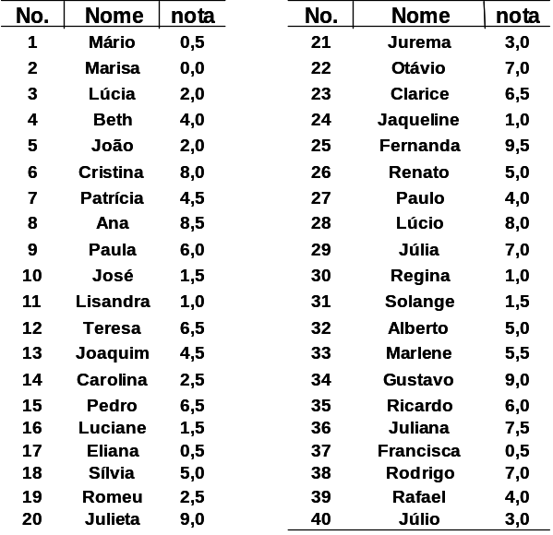

a=40/10=4 sorteando um número entre 1 e 4, digamos o 3 a primeira pessoa seria a pessoa 3 a próxima a 7 (3+4) e assim por diante até a 39

Os valores (notas dos alunos) sorteados foram: 2,0; 4,5; 1,0; 6,5; 2,5; 6,5; 4,0; 1,5; 6,0; 4,0

Média amostral: 3,85 Variância amostral: 4,23 Desvio-padrão da amostra: 2,06

Enquanto que os parâmetros populacionais eram:
Média 4,44 Variância 7,74 Desvio padrão 2,78

Amostragem Estratificada

No caso de população heterogênea em que se podem distinguir subpopulações mais ou menos homogêneas, denominadas estratos, é possível utilizar o processo de amostragem estratificada.
Após a determinação dos estratos, seleciona-se uma amostra aleatória de cada subpopulação (estrato).

Se as diversas sub-amostras tiverem tamanhos proporcionais aos respectivos números de elementos dos estratos, e guardarem proporcionalidade com respeito à variabilidade de cada estrato, obtém-se uma estratificação ótima.

As variáveis de estratificação mais comuns são: classe social, idade, sexo, renda, profissão ... ou qualquer outro atributo que revele os estratos dentro da população.

No exemplo da turma...

Estratos para medir peso e altura: sexo,...

Estratos para medir fatias de pizza: peso, altura e sexo,...

Estratos para medir nota: curso, sexo,...

Ex. Estratificação por sexo

« População apresenta 24 mulheres (60%) e 16 (40%) homens

Queremos estimar o peso da turma, amostra de tamanho 20

± Amostra de 10 mulheres apresentou média de 55,3 kg e dos 10 homens de de 81,0 kg
± A estimativa do peso médio da turma é uma média ponderada dos pesos: ± 55,3*0,6+81,0*0,4 = 65,6
± Lembrar que o parâmetro (Média populacional) era 64,9 kg.

Amostragem Por Conglomerados

Algumas populações não permitem, ou tornam extremamente difícil que se identifiquem seus elementos. Não obstante isso, pode ser relativamente fácil identificar alguns subgrupos da população. Em tais casos, uma amostra aleatória simples desses subgrupos (conglomerados) pode ser colhida, e uma contagem completa pode ser feita para o conglomerado sorteado.

Agregados típicos são quarteirões, famílias, organizações, agências, edifícios, etc.

Exemplo: num levantamento da população de uma cidade, podemos dispor do mapa indicando cada quarteirão e não dispor de uma relação atualizada dos seus moradores. Pode-se, então, colher uma amostra dos quarteirões e fazer a contagem completa de todos os que residem naqueles quarteirões sorteados.

2. Estimação:

O objetivo da inferência estatística é obter conclusões a respeito de populações através de uma amostra extraída dessa população. Uma variável aleatória é caracterizada por sua distribuição de probabilidade. Em alguns casos, no controle estatístico da qualidade, por exemplo, a distribuição de probabilidade é usada para descrever ou modelar alguma característica de qualidade, como por exemplo, uma dimensão crítica de um produto ou a proporção de defeituosos de um processo de manufatura. Assim, estamos interessados em fazer inferências a respeito dos parâmetros da distribuição de probabilidade. Como estes parâmetros quase sempre são desconhecidos, iremos estimá-los a partir dos dados de uma amostra.
A Estatística Inferencial compreende a Estimação e os Testes de hipóteses. A estimação é um processo que consiste em utilizar dados amostrais (retirados segundo amostragem probabilística) a fim de obter conclusões sobre os parâmetros da população que são desconhecidos. A estimação pode ser feita por ponto ou por intervalo.

Principais estimadores por ponto:

Parâmetro | Estimador
μ
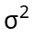 | 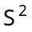
 | S
π | P

ESTIMAÇÃO POR INTERVALO DE CONFIANÇA
A estimação por intervalo nos fornece um intervalo de valores centrados na estatística amostral, no qual julgamos estar o parâmetro com uma probabilidade conhecida de erro.
Vimos que para uma população podemos retirar K amostras diferentes para um determinado tamanho de amostra n. Cada amostra possível tem um valor como estimativa e cada estimativa fornecerá um intervalo diferente para o parâmetro.
Assim, temos uma probabilidade (1-α) de que o valor do parâmetro esteja contido no intervalo estimado, chamado nível de confiança. Por esta razão, chamamos de intervalos de confiança.
O intervalo de confiança dependerá da distribuição amostral do estimador que foi utilizado para estimar o parâmetro.

ESTIMAÇÃO POR INTERVALO PARA A MÉDIA POPULACIONAL

Sabemos que as médias se distribuem segundo uma distribuição normal com média μ e desvio-padrão 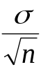 quando estas médias provêm de uma distribuição populacional normal ou quando o tamanho da amostra é suficientemente grande. Quando retiramos uma amostra, a média 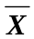 é uma das muitas médias possíveis de se obter de uma população.

Assim, por exemplo, se adotarmos um nível de confiança de 95%, poderemos dizer que 95% das médias amostrais estarão dentro de 1,96 erros padrão.
Sabendo que o intervalo de confiança tem centro na média amostral, é determinado da seguinte maneira:
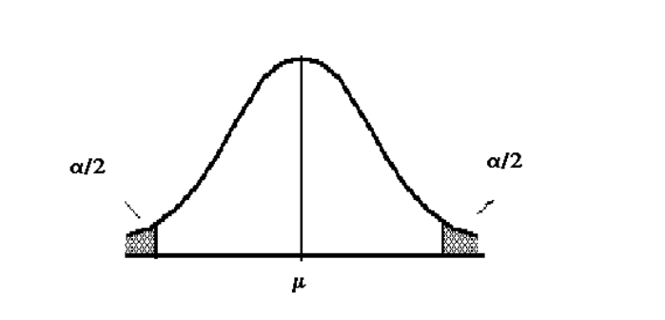
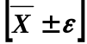 onde 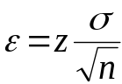

Quando n é pequeno e σ desconhecido, usamos a distribuição t-student com n-1 graus de liberdade, sendo 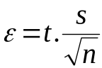

CASO 1: INTERVALO DE CONFIANÇA PARA MÉDIA COM VARIÂNCIA POPULACIONAL CONHECIDA.

Para uma variável aleatória X normalmente distribuída, com média desconhecida e variância conhecida , uma amostra aleatória é retirada e calcula-se . O intervalo de confiança com nível de confiança 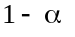 é dado por:

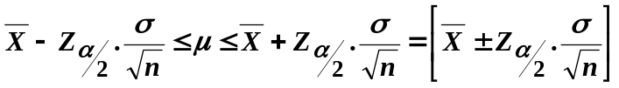

Exemplo: Uma máquina enche pacotes de café com uma variância igual a 100 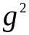. Ela estava regulada para enchê-los com 500g, em média. Agora ela se desregulou, e queremos saber qual a nova média . Uma amostra de 25 pacotes apresentou média igual a 485g. Estime a média por intervalo de 95% de confiança.
R: [481,08; 488,92]
CASO 2: INTERVALO DE CONFIANÇA PARA MÉDIA DE UMA DISTRIBUIÇÃO NORMAL COM VARIÂNCIA DESCONHECIDA.

Suponha que X seja uma variável aleatória de uma distribuição normal com média desconhecida e variância desconhecida, retira-se um amostra aleatória e calcula-se a média amostral e a variância amostral 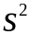. Utilizando a distribuição t-Student tem-se:
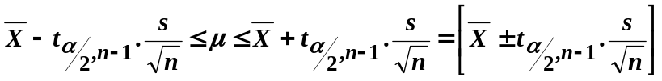

OBS: Quando n for grande, podemos utilizar a distribuição normal.
Exemplo: Um pesquisador está avaliando a resistência de um determinado material. Ele sabe que essa variável é normalmente distribuída. Foi retirado uma amostra de 9 unidades 4,9 ; 7,0 ; 8,1; 4,5 ; 5,6; 6,8 ; 7,2 ; 5,7; 6,2.

a) Determine um intervalo de 90% de confiança para a resistência média populacional.
b) Determine um intervalo de 95% de confiança. para a resistência média populacional.
c) Verifique os resultados de a) e b), e conclua a respeito do erro de estimação e o nível de confiança.

R: a) [5,50; 6,94]
b) [5,33; 7,11]
c) Quanto maior o nível de confiança maior é o intervalo e menor é a precisão

CASO 3: ESTIMAÇÃO POR INTERVALO DE CONFIANÇA PARA A PROPORÇÃO

Para a estimativa pontual da proporção (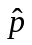), é utilizada a distribuição Binomial, onde é a razão entre o número de sucesso (itens que apresentam uma determinada característica) e o número total da amostra (n).
A estimativa intervalar da proporção populacional (π), para grandes amostras, é simétrica em relação à proporção amostral, tal como ocorre com o intervalo para a média populacional em relação a média amostral. A principal diferença entre as estimativa de médias e de proporções está nos desvios padrões das distribuições amostrais. O desvio padrão se baseia na distribuição binomial e é dada por:
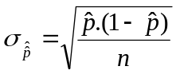

Se n é grande e p>=0,1, então a aproximação Normal para Binomial pode ser usada, resultando:
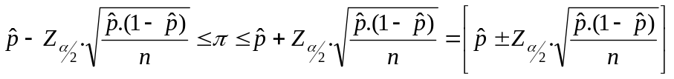

Exemplo: De uma amostra de 80 entrevistados, 48 acreditam que o dólar estará com o preço mais baixo daqui a um mês. Construa um intervalo de 95% de confiança para a verdadeira proporção de pessoas que acreditam que o dólar estará abaixo do valor atual. R: [0,4926; 0,7074]
Exercícios

- O gerente de um banco em uma cidade pequena gostaria de determinar a proporção de seus correntistas que recebem salários semanalmente. Determine uma estimativa, com 90% de confiança, da proporção, na população, de correntistas do banco que são pagos por semana, se uma amostra de 145 apresentou 29 que recebiam por semana. R: [0,145; 0,255].

- Uma moeda foi jogada 400 vezes, obtendo-se 136 caras. Construa um intervalo de 95% e 99% de confiança para o resultado cara nessa moeda. R: [0,2936; 0,3864] e [0,2789; 0,4011]

- Em uma pesquisa realizada com 200 habitantes de uma cidade, 20% se mostraram favoráveis a pena de morte. Estime, por ponto e por intervalo de 99% de confiança para a verdadeira proporção de moradores favoráveis a pena de morte nesta cidade. R: [0,1270; 0,2730]

- Uma amostra de 6 colaboradores retiradas ao acaso da produção apresentou as seguintes cargas horárias: 25,4; 25,2; 25,6; 25,3; 25,0; 25,4. Estime a média da população e construa um intervalo de 95% de confiança para a média populacional, interprete estes resultados. R: [25,10; 25,53]

- A largura de um componente eletrônico apresenta variância igual a 0,0015 mm². Uma amostra aleatória de 12 componentes indicou média igual a 12,258mm. Construa um intervalo de 99% de confiança para a largura média do componente eletrônico. R: [12,23; 12,29]

- Solicitou-se a uma amostra de 27 estudantes de uma universidade que anotassem suas despesas com alimentação e bebidas no período de uma semana. O resultado foi uma despesa média de R$160,00 e desvio padrão de 15,00. Construa o intervalo de 98% de confiança para a despesa média de todos os estudantes.

- Em uma amostra de 4 leituras de um comercial de 30 segundos, um locutor levou em média 29,2 segundos com variância de 5,76 segundos. Construa o intervalo de 90% de confiança para a média. R: [26,3764; 32,0236]

- A Industrial ABC S/A, fabricante de lâmpadas elétricas, desejando conhecer o tempo médio de duração de seu produto, selecionou uma amostra aleatória de 10 unidades, apurando os seguintes valores, em horas: 220 – 249 - 236 – 224 – 251 – 218 – 232 – 254 – 238 – 278. Determine um intervalo de 95% de confiança para a estimação desejada. R. [ 226,80 ; 253,20]

- Uma pesquisa em uma amostra de 17 cinemas de São Paulo, indicou que o ingresso custava, em média, US$ 5,50, com um desvio padrão de US$ 0,50. Com base nesses resultados, determine a estimativa do preço médio dos ingresso de cinema em São Paulo, em nível de confiança de 95% para a estimativa; R. [5,24 ; 5,76]

- O SUS pretende melhorar o tempo de atendimento dos pacientes. Como não há recurso para contratar mais médicos, ele decidiu tornar o atendimento mais eficiente. Para estimar o tempo médio gasto em cada consulta ele sorteou 64 pacientes de um hospital público aleatoriamente escolhido: essa amostra indicou que o tempo médio de atendimento era de 10 minutos, com um desvio padrão de 3 minutos. Com base nisso, determine o tempo médio de atendimento a um nível de confiança de 90% . R. [9,38 ; 10,62]

